Фронтовые годы моего прадедушки.

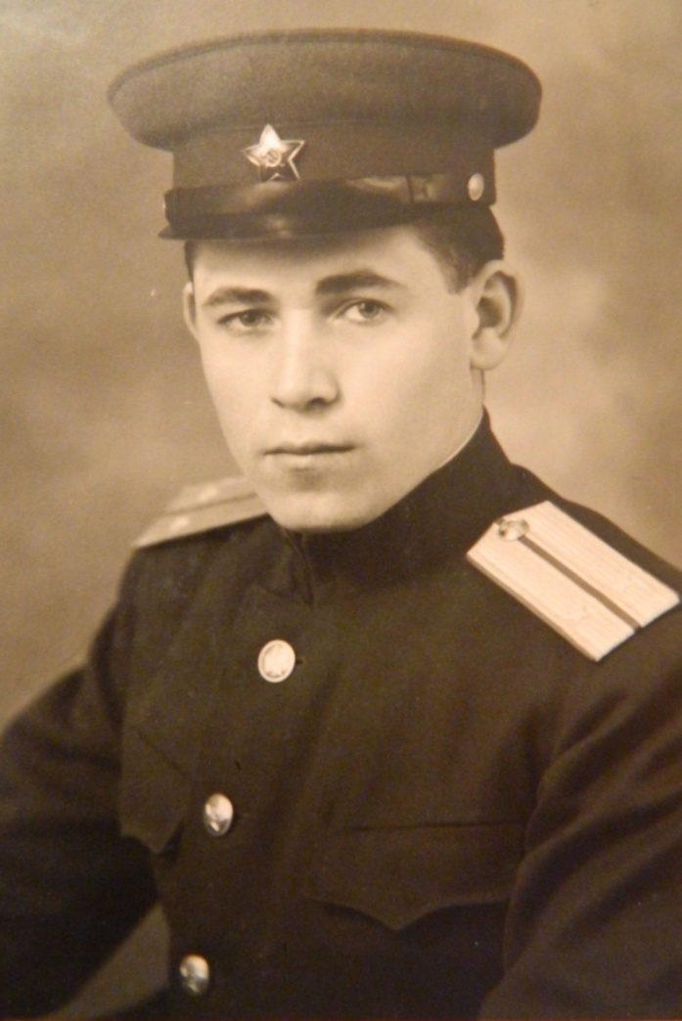
Для нашей семьи День Победы – особая дата, и к ней мы относимся с особым уважением. Мой прадедушка – ветеран Великой Отечественной войны. Он героически сражался против фашистов, защищая нашу Родину, и я очень горжусь им. Когда я бываю у прадедушки в гостях, он охотно рассказывает мне о военных буднях обычных солдат, которые, как и он, отважно шли в бой ради победы.
Мой прадедушка Черников Петр Яковлевич родился 29 мая 1925 года в селе Волжанка Куйбышевской (ныне Самарской) области. Когда началась Великая Отечественная война, папу моего прадедушки, который в мирное время работал трактористом, призвали в армию и отправили на фронт. Здесь он, будучи командиром пулемётного взвода, героически защищал Москву и погиб осенью 1941 года.

Мой прадедушка был тогда ещё мальчишкой и в армию его призвали только в 1943 году. Как и другие добровольцы, прадедушка прошёл стажировку. Она продолжалась несколько месяцев. Только после этого он попал на фронт и отважно сражался с фашистами в Белоруссии. Он был рядовым солдатом 1263-его стрелкового полка 1-ого Прибалтийского фронта, которым командовал генерал армии, позднее маршал Советского Союза И. Х. Баграмян. Мой прадедушка участвовал в военных операциях под Витебском, Полоцком, Ригой. Он освобождал город Великие Луки, где был ранен в руку и попал в госпиталь. Рассказывал мне дедушка и о боях под городом Мемель (ныне он называется Клайпеда). Здесь они в октябре 1944 нанесли внезапный удар и разгромили большие группировки немецких войск.
Всякий раз с особым волнением говорит мне дед о битве за Кёнигсберг (ныне Калининград), о том, как непросто было освобождать этот город от немцев. В Кёнигсберге было много катакомб, укреплённых немцами, огневых точек и минных заграждений. Мой прадедушка смело боролся с врагом и получил 20 наград. Есть среди них и за взятие Кёнигсберга.
На фронте часто приходилось рисковать своей жизнью. Часто приходили на выручку друг другу боевые товарищи. Однажды после освобождения какой-то деревни мой прадед решил убедиться, что в затихшем доте не осталось вражеских солдат. Дот казался пустым. Однако, как только дедушка приблизился к орудию, на него неожиданно с ножом набросился немец. Хорошо, что друг деда вовремя заметил врага, ведь не окажись он рядом, мой прадедушка мог бы погибнуть. Сейчас об этой истории напоминает лишь небольшой шрам на спине.
Много на войне случалось историй, о которых прадед вспоминает с грустью и не любит о них рассказывать. Но происходили на фронте и весёлые случаи, которые и сегодня вызывают у деда улыбку.
Однажды их отряд остановился на привал. Время было обеденное, и повар уже наварил вкусной лапши. Вдруг из-за леса появился немецкий истребитель. В ходе авианалёта один из снарядов угодил прямо в котёл с лапшой. Она разлетелась в разные стороны, накрыв всех бойцов, которые пришли обедать. Все остались живы, но выглядели они забавно. Потом они ещё долго смеялись, как немец им на уши лапшу повесил.
Попав на фронт, мой прадедушка с первых дней стал проходить учёбу при штабе 1-ого Прибалтийского фронта. Он учился на радиста. Учёба продолжалась 16 месяцев. Занятия проходили в военно-полевых условиях, преподавателями были генералы Советской Армии. Мой прадедушка был не просто радистом, он был радистом-шифровальщиком. Работа у него была ответственная и секретная. Мой прадед знал множество шифров и мог с лёгкостью закодировать и разгадать важную секретную информацию. Однако даже сегодня, когда после войны прошло много лет, прадедушка никому не выдаёт государственные тайны.
После освобождения Кёнигсберга прадедушку направили в Москву, где он и встретил победу.
14 мая 1945 года по распоряжению Генерального штаба прадедушка попал в Берлин. Сегодня он с гордостью вспоминает, как в Германии по долгу службы он дважды встречался и лично общался с маршалом Советского Союза Г.К. Жуковым
Мой прадедушка – мой лучший друг. Всю свою жизнь он посвятил военной службе во благо Отечеству. По его стопам пошли и мой дедушка, и мой папа. Сейчас мне трудно сказать, какую профессию я выберу в будущем, но я уверен, героический пример прадеда будет всегда моей жизненной опорой.

